《毕业论文答辩攻略》
同学们要进行答辩首先就要明确论文答辩究竟想考察什么
考察论文的真实性

论文的真实性包括立题依据是否充分可行、实验设计是否科学合理、统计方法是否应用得当、数据分析结果是否可信。
实事求是乃科学研究的基础，论文本身必须真实可靠，弄虚作假难逃答辩委员会专家们的火眼金睛。
考察相关知识与应用能力
同学们应该熟悉和掌握本领域的专业知识及相关基础知识。
首先，课题要具备立项依据，不能是凭空的假想，研究要是建立在前人基础之上的科学假设，要小心求证。
其次，要保证后来者能够重复答辩者的实验，即该实验具备可验证性，是可信的研究。
再者，创新是科学进步的重要动力，答辩者所做的研究必须要有创新点。
最后，科学结论要合理、可靠。
考察综合素质
包括答辩者的表达能力、应变能力等综合能力。
论答辩前要做好这些准备
答辩要想答得好答前准备少不了那么论文答辩前到底要做哪些准备呢一起来看↓
首要的是非常熟悉论文
参加论文答辩，必须对自己所写的论文有深刻、全面、准确的理解，对论文内容有横向把握，即理解从论文主题延伸出的概念。此外，还要多了解和论文有关的新闻时事、学术热点等。
PPT准备
要注意每页PPT的文字和图片不要太多，避免大段文字。配色力求简洁易看，字体颜色要和背景形成鲜明对比，避免过于花哨繁复。可以适当地在PPT中穿插使用一些能辅助论证的图表，不仅能吸引观众注意还能更形象地表达你的观点。
其他材料
自己手上要有一份纸质版，页码一定要与送交答辩秘书的论文一致；同时也要打开一份电子版论文，方便在屏幕上直接与答辩专家互动。同时，还要准备好笔和纸，有些答辩老师提问较多，或者每个老师分别提问最后统一作答，有纸笔方便在老师提问时记下题目，或在准备回答时简单整理下思路。流
自我介绍
自我介绍时要举止大方、态度从容、面带微笑，礼貌得体地介绍自己，争取留下一个良好的印象。
答辩人陈述
自述的主要内容：包括论文标题、课题背景、选择此课题的原因及课题现阶段的发展情况、研究内容、成文结构、研究结果、文章创新等方面。
提问与答辩
答辩教师的提问安排在答辩人自述之后，是答辩中相对灵活的环节，有问有答，采用由浅入深的顺序提问，采取答辩人当场作答的方式，是一个相互交流的过程。
总结与点评
学员逐一回答完所有问题后退场，答辩委员会集体根据论文质量和答辩情况，商定是否通过。最后，由主答辩老师就论文和答辩加以小结，加以必要的补充和指点。
结束和致谢
报告结束前一定要进行致谢，感谢在毕业设计以及论文方面给予帮助的人们，并且要礼貌地感谢答辩教师。
答辩陈述过程中的注意事项

答辩一定要紧扣主题陈述一定要概括讲重点、有逻辑切忌流水账式陈述
答辩过程要语速适中、保持自信目光要时刻看一下老师保持与老师的互动性同时要虚心请教
获得答辩委员会全体成员应到人数的三分之二以上（含三分之二）同意且答辩平均成绩不低于60分者方为通过（如五位专家，则至少四票同意方为通过）
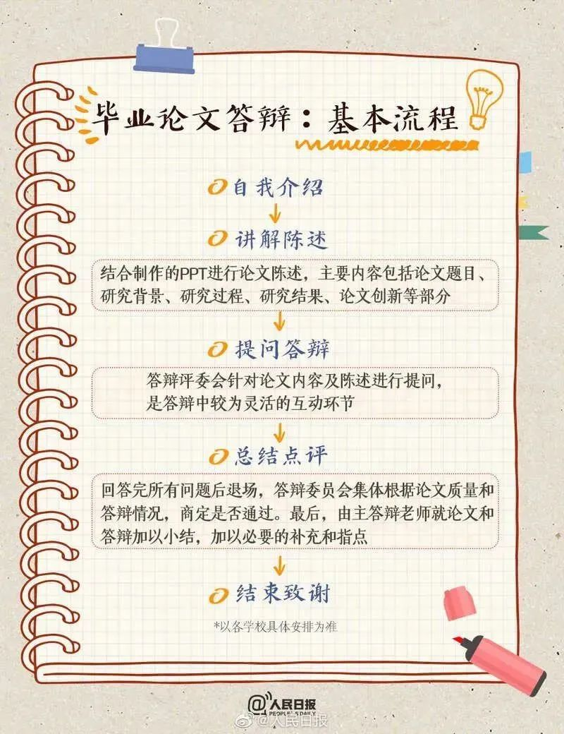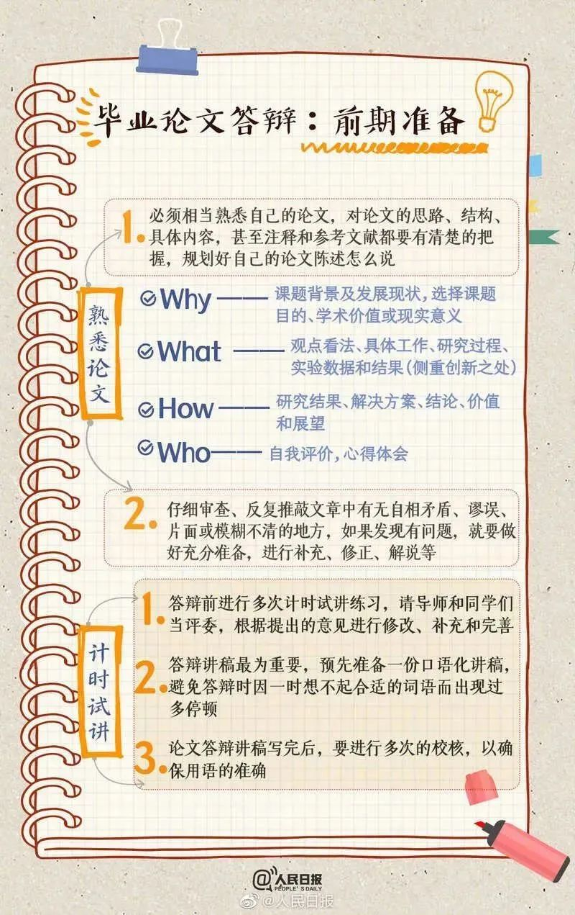

来源 | 学校共青团（ID：tzyxxb）编辑 | 陈晨（闽南师范大学）校审 | 邓远航（四川文化艺术学院）、李先硕（四川文化艺术学院）责编 | 陈丹、罗文洋值班编委 | 张兵心

